ADI SOYADI :
…………………………İLKÖĞRETİM OKULU ÖDEV SAYFALARI
AĞIRLIK ÖLÇÜLERİ
1- Aşağıda verilen dönüşümlerde noktalı yerlere uygun sayıları yazınız.
6kg=………….g 2000g=………..kg 9t=…………kg
11kg=………..g 18000g=……….kg 34t=………..kg
23kg=…………g 76000g=………kg 5t=……….kg

2t 250kg=………….kg 6250g= ……..kg………g
45t 67kg=………….kg 94500g=………kg……..g
8kg 245g=……………g 42540g=………kg…….g
2-
9 t 450 kg = ………………….kg
13 t 80 kg =……………………..kg
17 t 5 kg =………………………kg
24 t 645 kg=……………………kg
11 t 80 kg=……………………...kg
70 t 5 kg=………………………..kg

6045 kg = ……….t ………kg
7632 kg=………….t ………kg
4500kg=………… .t ………kg
56 800kg=…………t………kg
64 706kg=………….t………kg
83 078kg=………….t………kg



9 000 mg = ………………….-g
188 000 mg =…………………g
75 000 mg =……………………g
2000 mg=…………………… g
8000 mg=……………………...g
12000 mg=……………………g

4 g = ………………………mg
15 g =……………………..mg
175 g =……………………mg
640 g=……………………mg
32 g=……………………...mg
70 g=……………………mg

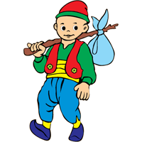

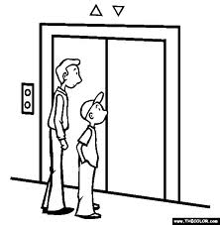
3-Yandaki asansör 320 kilograma kadar yük taşımaktadır. Buna göre




asansöre binebilecek dörder kişilik gruplar oluşturup yazınız.

Sibel 58 kg
Ayşegül 83 kg
Sami 102 kg
Hasan 69 kg
1.Grupları buraya yazabilirsin






Serdar 60 kg
Yusuf 98 kg
Kadir Bey 76 kg
Cem 35 kg

4- Aşağıdakilerden ton ile ifade edilebileceklerin yanına “ t” kilogram ile ifade edilebileceklerin yanına “ kg “, miligram ile ifade edilebileceklerin yanına “ mg” gram ile ifade edilebileceklerin yanına da “g “ yazınız.
Aslanın ağırlığı Saç telinin ağırlığı çay bardağı bir kamyon soğan
200 çuval kömür bir çay kaşığı tuz bir tane elma yüzük
bir kase yoğurt fil sivrisinek kedi

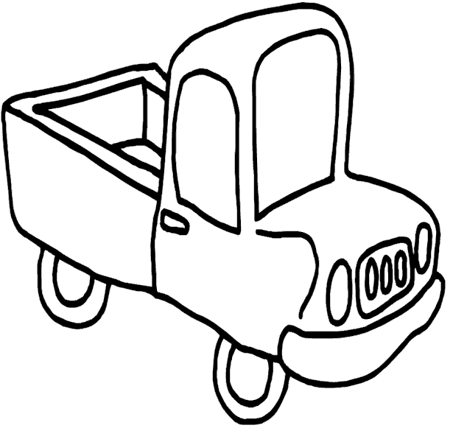
5- İçinde 18 kg 300 g portakal bulunan bir kasanın darası 1 kg 700 g geliyor. Bir kasa portakalın brüt kütlesi kaç kg’dır?


6- 7 kg unun 850 g ile pasta yapılmıştır. Geriye kaç g un kalmıştır?

7- 6 t kömürün, 2 t 350 kg’ı satıldığına göre kaç kg kömür kalmıştır?

8- Yukarıdaki problemlerin benzerlerinden birer tane de matematik defterine yaz ve çöz.

